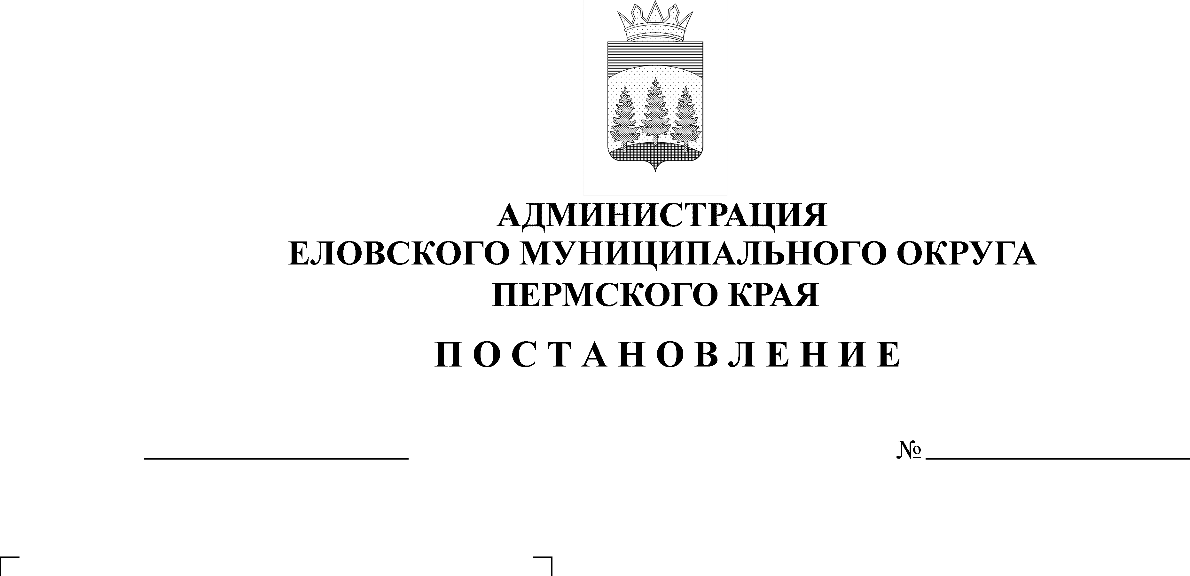
О подготовке проекта Генерального плана Еловского муниципального округа Пермского края применительно к земельному участку с кадастровым номером 59:19:8501001:769
279-п
22.06.2022

В соответствии с Федеральным законом от 06 октября 2003 г. № 131-ФЗ «Об общих принципах организации местного самоуправления», частью 2 статьи 24 Градостроительного кодекса Российской Федерации, статьей 13 Закона Пермского края от 14 сентября 2011 г. № 805-ПК «О градостроительной деятельности в Пермском крае», пунктом 1 перечня случаев утверждения в 2022 году проектов о внесении изменений в генеральные планы и правила землепользования и застройки, проектов планировки территории, проектов межевания территории, проектов, предусматривающих внесение изменений в проекты планировки территории, проекта межевания территории, без проведения общественных обсуждений или публичных слушаний, утвержденных постановлением Правительства Пермского края от 18 мая 2022 г. № 425-П «Об утверждении перечня случаев утверждения в 2022 году проектов о внесении изменений в генеральные планы и правила землепользования и застройки, проектов планировки территории, проектов межевания территории, проектов, предусматривающих внесение изменений в проекты планировки территории, проекты межевания территории, без проведения общественных обсуждений или публичных слушаний», исходя из социальных, экономических, экологических и иных факторов, для обеспечения устойчивого развития территории, рационального и эффективного использования земельных участков в целях реализации мероприятий, предусмотренных Схемой территориального планирования Пермского края, утвержденной постановлением Правительства Пермского края от 27 октября 2009 №780-П
Администрация Еловского муниципального округа Пермского края ПОСТАНОВЛЯЕТ:
1. Подготовить проект Генерального плана Еловского муниципального округа Пермского края на часть территории в отношении земельного участка с кадастровым номером 59:19:8501001:769 (далее – проект Генерального плана).
2. Комитету имущественных отношений и градостроительства администрации Еловского муниципального округа Пермского края организовать:
2.1. прием предложений заинтересованных лиц, касающихся территории, применительно к которой осуществляется подготовка проекта Генерального плана в течение 10 дней со дня обнародования настоящего постановления;
2.2. разработку проекта Генерального плана в срок до 01 августа 2022 г.
3. Признать утратившим силу постановление Администрации Еловского муниципального округа Пермского края от 24 мая 2022 г. № 240-п «О подготовке предложений о внесении изменений в Генеральный план Еловского муниципального округа Пермского края».
4. Настоящее постановление обнародовать на официальном сайте газеты «Искра Прикамья» и официальном сайте Еловского муниципального округа Пермского края.
5. Постановление вступает в силу со дня его официального обнародования.
6. Контроль за исполнением постановления возложить на заместителя главы администрации Еловского муниципального округа Пермского края по развитию инфраструктуры.

Глава муниципального округа –
глава администрации Еловского
муниципального округа Пермского края А.А. Чечкин

